МИНОБРНАУКИ РОССИИ

**ФЕДЕРАЛЬНОЕ ГОСУДАРСТВЕННОЕ БЮДЖЕТНОЕ ОБРАЗОВАТЕЛЬНОЕ УЧРЕЖДЕНИЕ ВЫСШЕГО ОБРАЗОВАНИЯ**

**«ВОРОНЕЖСКИЙ ГОСУДАРСТВЕННЫЙ УНИВЕРСИТЕТ»**

(ФГБОУ ВО «ВГУ»)

Факультет Компьютерных наук

Кафедра программирования и информационных технологий

Аукцион для продажи произведений искусства

Техническое задание

09.03.04 Программная инженерия

Зав. кафедрой ______________С.Д. Махортов, д-р физ.-мат. наук, доцент __.__.20__

Обучающийся ________________К.П. Луговской*,* 3 курс, д/о

Обучающийся ________________П.Н. Негуляев*,* 3 курс, д/о

Обучающийся ________________П.Е. Пастуханов*,* 3 курс, д/о

Руководитель ________________В.С. Тарасов, ст. преподаватель

Руководитель ________________Е.Д. Проскуряков, преподаватель

Воронеж 2023

**Содержание**

Используемые термины 3

Общие сведения 4

1 Полное наименование системы и название приложения 4

2 Наименование исполнителя и заказчика приложения 4

2.1 Наименование исполнителя 4

2.2 Наименование заказчика 4

3 Перечень документов, на основании которых создается приложение 4

4 Плановые сроки начала и окончания работ 4

5 Порядок оформления и предъявления заказчику результатов работ по созданию приложения 4

Цели и назначение создания приложения 5

1 Цели создания приложения 5

2 Назначение приложения 5

Требования к приложению и программному обеспечению 6

1 Требования к структуре приложения в целом 6

1.1 Требования к архитектуре 6

2 Функциональные требования к приложению 6

3 Требования к видам обеспечения приложения 6

3.1 Требования к обслуживающему персоналу 6

3.2 Требования к программному обеспечению 6

4 Общие технические требования 6

Структура приложения 7

Приложение 8

# Используемые термины

# Общие сведения

## Полное наименование системы и название приложения

Полное наименование системы: сервис для проведения онлайн-аукционов произведений искусства, с возможностью просмотра лотов и участия в торгах.

Наименование приложения: ModernAuction

## Наименование исполнителя и заказчика приложения

### Разработчик

Разработчик: студент Луговской Константин Павлович. Воронежский Государственный Университет, Факультет Компьютерных наук, кафедра Программирования и Информационных Технологий.

Разработчик: студент Негуляев Павел Николаеевич. Воронежский Государственный Университет, Факультет Компьютерных наук, кафедра Программирования и Информационных Технологий.

Разработчик: студент Пастуханов Петр Евгеньевич. Воронежский Государственный Университет, Факультет Компьютерных наук, кафедра Программирования и Информационных Технологий.

### Заказчик

Заказчик: Старший преподаватель Тарасов Вячеслав Сергеевич. Воронежский Государственный Университет, Факультет компьютерных наук, кафедра Программирования и Информационных Технологий.

Заказчик: Преподаватель Проскуряков Егор Дмитриевич. Воронежский Государственный Университет, Факультет компьютерных наук, кафедра Программирования и Информационных Технологий.

## Перечень документов, на основании которых создается приложение

Данное мобильное приложение разрабатывается на основе данного технического задания и должно удовлетворять всем требованиям, указанным в нем.

## Плановые сроки начала и окончания работ

Состав и содержание работ по созданию приложения включают в себя следующие этапы:

* сбор необходимой информации, постановка целей, задач, приложения, которые в будущем должны быть реализованы 15.02.24-21.02.24,
* анализ предметной области, анализ прямых и косвенных конкурентов, выделение интересующих категорий исследования, оценка показателей качества продуктов 22.02.24 – 29.02.24,
* разработка ТЗ, документации на разрабатываемую систему 01.03.24 – 13.03.24,
* построение модели программы, описание спецификаций данных, определение связей между сущностями, построение концептуальной модели БД, построение логической модели БД 14.03.24-21.03.24,
* разработка рабочего проекта, состоящего из написания, отладки и корректировки кода программы 21.03.24-01.05.24,
* проведение тестирования и доработка продукта по замечаниям и предложениям 02.05.24-25.05.24,

## Порядок оформления и предъявления заказчику результатов работ по созданию приложения

Предварительные отчеты по работе будут проводиться во время рубежных аттестаций:

* 1 аттестация (середина марта 2024) – создан репозиторий проекта на GitHub, распределены задачи в таск-менеджере YouTrack, создан проект Miro с общей логикой системы, предоставлены промежуточные результаты по курсовому проекту и готовое техническое задание,
* 2 аттестация (конец апреля 2024) – написана основополагающая часть кода приложения, реализована БД и ее взаимодействие с сервером, проведена отладка и доработка кода, проведено тестирование по работе системы,
* 3 аттестация (конец мая 2024) – проведено тестирование приложения, разработан курсовой проект, выполнены завершающие работа по доработке приложения, предоставлена готовая схема.

## Порядок оформления и предъявления заказчику результатов работ по созданию системы

Предъявление заказчику результатов работы производится в следующем виде:

* Техническое задание,
* UML диаграммы системы,
* презентация проекта,
* документация по проекту,
* работающий согласно ТЗ frontend веб-приложения,
* работающий согласно ТЗ backend веб-приложения,
* курсовая работа по проекту,
* исходный код приложения,

Результаты передаются заказчику частями по завершению каждой рубежной аттестации. Документация – в электронном виде в формате PDF.

# Цели и назначение создания приложения

## Цели создания приложения

Целями создания приложения являются:

* создание инструмента для купли и продажи произведений искусства посредством аукциона,
* предоставление возможности выигрыша лота в соревновательном мероприятии с другими пользователями,
* организация системы для отслеживания статуса лотов и аукционов,
* предоставление малоизвестным деятелям искусства возможности повышения своей известности и востребованности,
* стимулирование интереса людей к искусству,

## Назначение приложения

Приложение позволяет:

* управлять состоянием лотов и аукционов,
* создавать лоты и подавать их заявку на аукционы,
* создавать аукционы и настраивать время их проведения,
* конкурировать ставками с другими пользователями, участвующими в аукционе,
* проводить предварительную модерацию лотов,

# Требования к приложению и программному обеспечению

## Требования к структуре приложения в целом

### Требования к архитектуре

Приложение должно быть выполнено в архитектурном стиле REST API.

Для реализации серверной части сайта будут использоваться следующие средства:

* язык программирования Java,
* фреймворк Spring,
* реляционная СУБД PostgreSQL,
* система Apache Maven для автоматической сборки проекта,

Язык Java был выбран, так как он является кроссплатформенным, это свойство может пригодиться в дальнейшем. Также за годы эксплуатирования ему удалось зарекомендовать себя в сфере надежности и безопасности с хорошей стороны. При этом для языка есть мощные фреймворки, которые значительно ускорят разработку.

Фреймворк Spring используется, так как он на данный момент является основным при работе с Java и содержит много полезных внутренних фреймворков, которые например: могут упростить работу с базой данных, помочь в обеспечении безопасности.

Выбор PostgreSql обусловлен его совместимостью с Java и многочисленными решениями в открытом доступе в комбинации Java-PostgreSql. Помимо этого он предоставляет широкий спектр функциональных возможностей, включая поддержку различных типов данных (включая JSON, XML, географические данные), расширяемость с помощью хранимых процедур и функций, а также поддержку транзакций и многопоточности.

Для реализации клиентской части сайта будут использоваться следующие средства:

* язык гипертекстовой разметки текста HTML,
* формальный язык декорирования и описания внешнего вида документа CSS,
* язык программирования JavaScript,
* фреймворк Vue,

Связка html, css, JavaScript является стандартной для создания веб-приложения. А Фреймворк Vue был выбрал за свою простоту в освоении, такая позиция высказывалась многими разработчиками, в том числе при сравнении с React. При этом Vue предлагает гибкий и модульный подход к разработке пользовательского интерфейса. Он позволяет создавать компоненты, которые можно использовать повторно и комбинировать, что упрощает организацию кода и делает его более масштабируемым.

## Требования к функциям приложения

## Требования к видам обеспечения приложения

### Требования к обслуживающему персоналу

### Требования к программному обеспечению

## Общие технические требования

### Требования по стандартизации и унификации

Все экраны приложения должны быть выполнены в едином стиле.

### Требования по безопасности

* Связь между клиентом и сервером осуществляется посредством HTTPS протокола,
* Пароли пользователей должны хранится в базе данных в хешированном виде, для хеширования нужно использовать современные методы.

# Структура приложения

# Приложение

## Язык приложения

Приложение «ModernAuction» поддерживает только русский язык.

## Группы пользователей приложения

* Неавторизированный пользователь,
* Авторизированный пользователь,
* Администратор,

## Пользовательские сценарии

### Неавторизованный пользователь

Неавторизованный пользователь может просматривать основные страницы приложения, на которых возможности этой роли ограничены. Для неавторизованного пользователя доступны регистрация, авторизация и просмотр аукционов. Также неавторизованный пользователь имеет возможность ограниченно просмотреть лоты.

Ниже представлены диаграмма прецедентов и основная диаграмма последовательности для неавторизованного пользователя

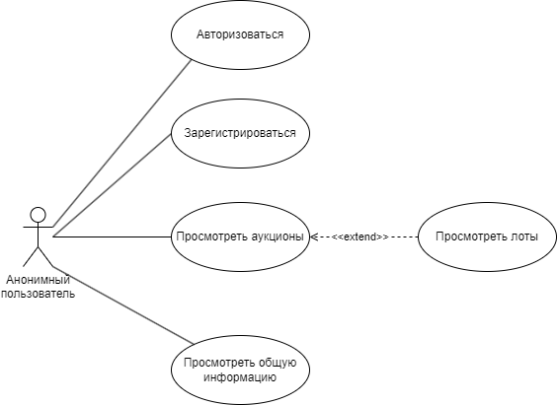

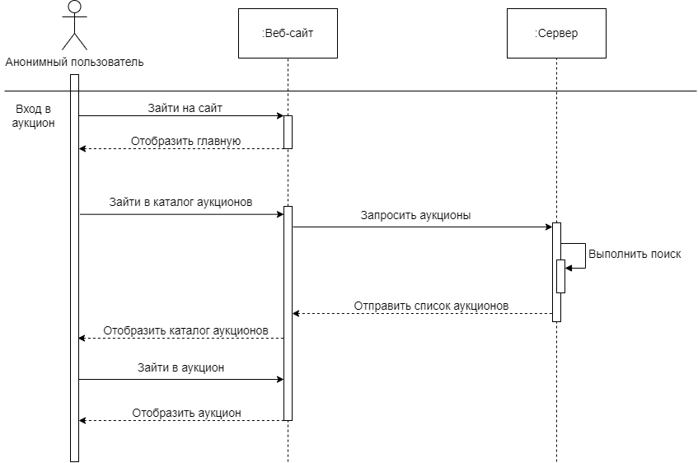

### Авторизованный пользователь

Авторизованный пользователь имеет расширенные возможности неавторизованного пользователя. Ниже представлены диаграмма прецедентов и диаграммы последовательности для авторизованного пользователя.

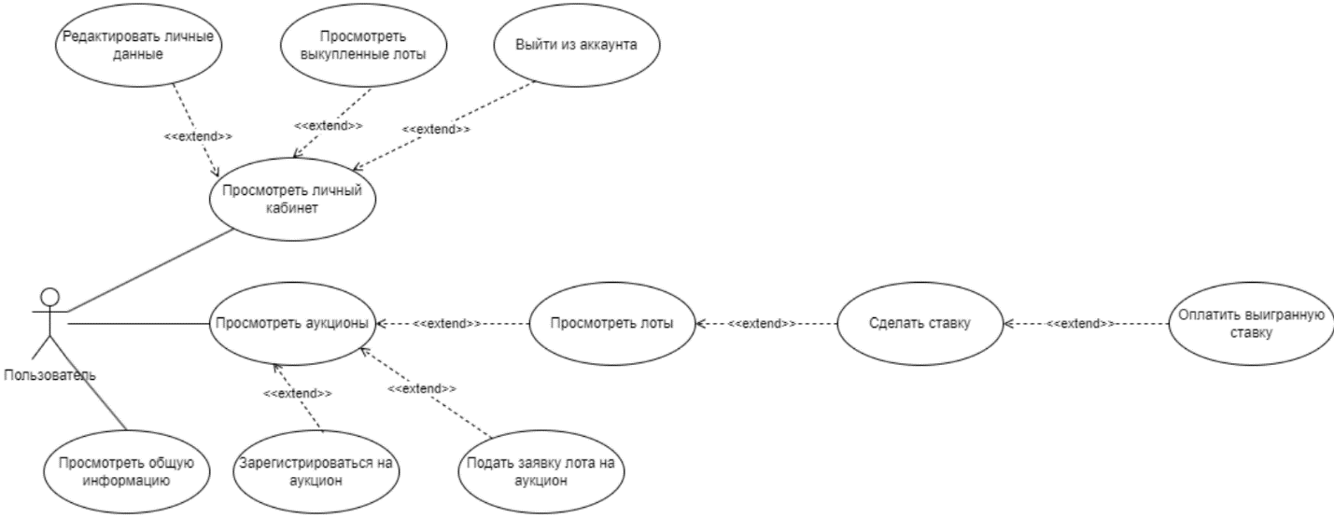

1. 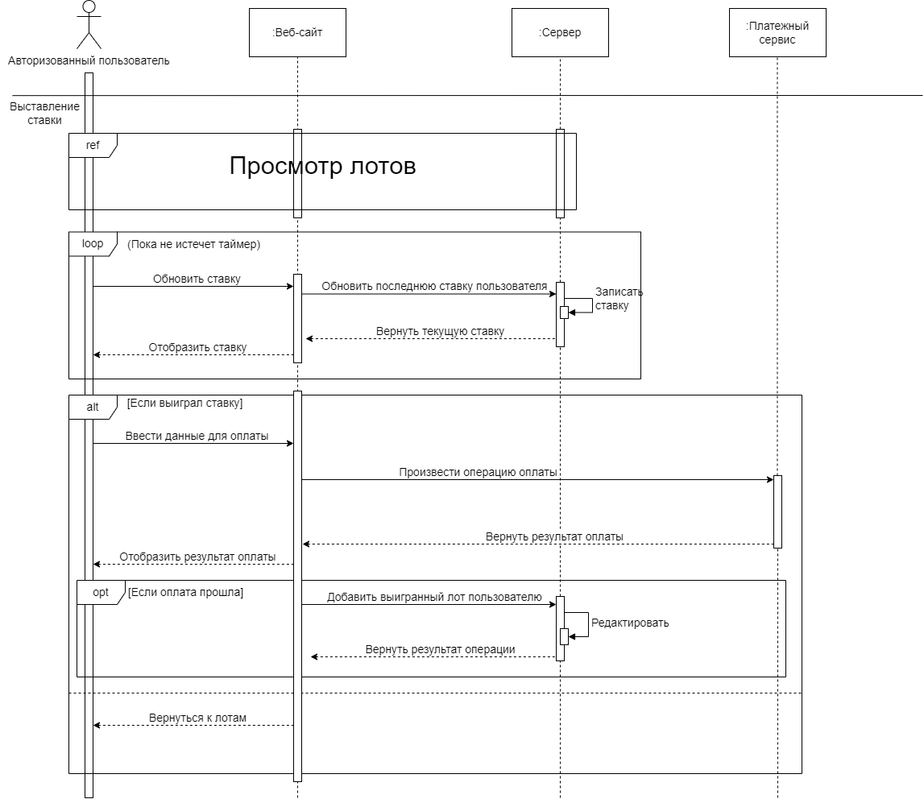

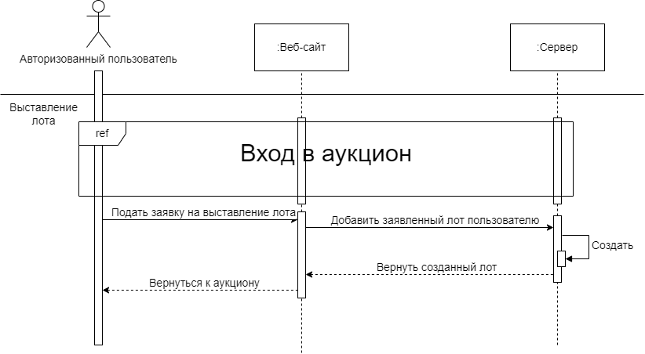

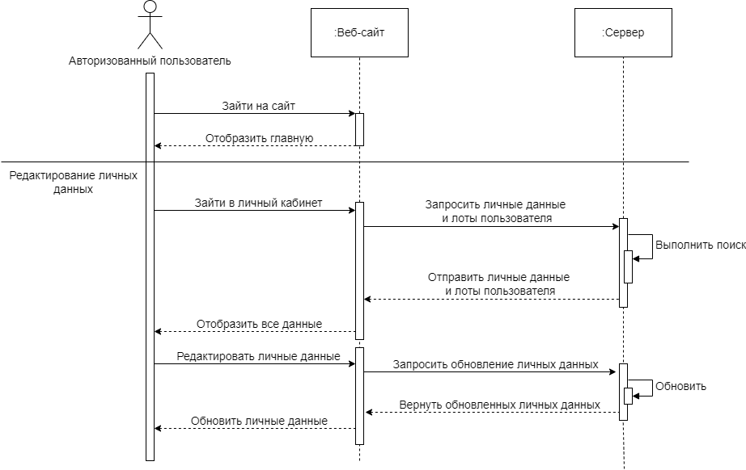

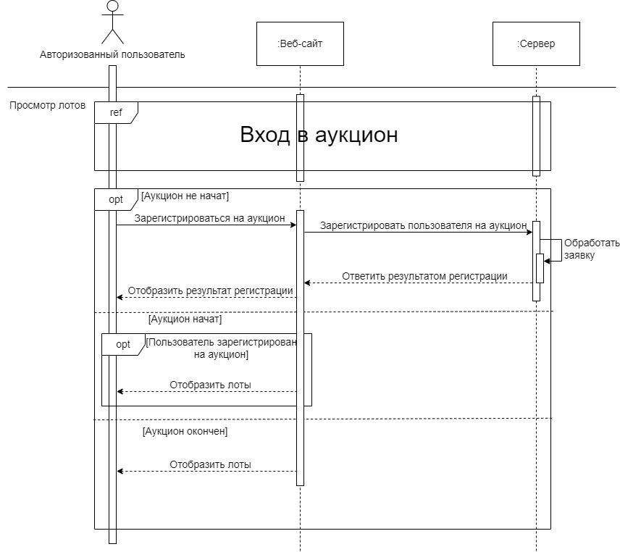

### Администратор

Администратор имеет расширенные возможности авторизованного пользователя. Ниже представлены диаграммы прецедентов и последовательности для администратора.

